Финансовый управляющий Глотовой Татьяны Ивановны Газизова Наталья Андреевна

163046, Архангельск, Воскресенская, д. 59, 2 этаж, эл. почта: gazizova.natalya@internet.ru

Дата: 23 июня 2026 г. | Место составления: Архангельск
Решение об оценке имущества гражданина
Наименование арбитражного суда, в производстве которого находится дело о банкротстве | Арбитражный суд Алтайского края
Номер дела | А03-6363/2025 Д.С. Кушвид
Дата принятия судебного акта о введении процедуры банкротства | 21.05.2025 г.
Дата назначения арбитражного управляющего | 21.05.2025 г.
Сведения об арбитражном управляющем
Наименование саморегулируемой организации арбитражных управляющих, членом которой является арбитражный управляющий | Союз "Саморегулируемая организация "Гильдия арбитражных управляющих"
Номер и дата регистрации в едином государственном реестре саморегулируемых организаций арбитражных управляющих | 001-5 от 19.12.2002
Наименование страховой организации, с которой заключен договор о страховании ответственности арбитражного управляющего | -
Номер договора страхования, дата его заключения и срок действия | -
Адрес для направления корреспонденции арбитражному управляющему | 163046, обл Архангельская, г Архангельск, ул Воскресенская, д 59, этаж 2
Сведения о должнике
Ф.И.О. | Глотова Татьяна Ивановна
Дата рождения | 01.11.1947
Место рождения | с. Алексеевка Топчихинского района Алтайского края
ИНН | 222300735142
СНИЛС | 036-250-465 31
Место жительства | регистрация по месту жительства: 656060, Алтайский край, г Барнаул, ул Шукшина, д 26, кв 202
В соответствии с п. 2 ст. 213.26 Федерального закона от 26.10.2002 № 127-ФЗ «О несостоятельности (банкротстве)» (далее – Закон о банкротстве) оценка имущества гражданина, которое включено в конкурсную массу в соответствии с настоящим Федеральным законом, проводится финансовым управляющим самостоятельно, о чем финансовым управляющим принимается решение в письменной форме. Проведенная оценка может быть оспорена гражданином, кредиторами, уполномоченным органом в деле о банкротстве гражданина.
Оценка рыночной стоимости имущества должника проводится в целях определения начальной цены продажи имущества в процедуре реализации имущества, для предоставления в деле о банкротстве гражданина в суд, гражданину, кредиторам, уполномоченным органам.
В соответствии со ст. 14 Федерального закона от 29.07.1998 № 135-ФЗ «Об оценочной деятельности в Российской Федерации» оценщик имеет право применять самостоятельно методы проведения оценки объекта оценки в соответствии со стандартами оценки. Основными подходами, используемыми при проведении оценки, являются сравнительный, доходный и затратный подходы. Финансовый управляющий считает целесообразным отказаться от применения затратного и доходного подхода по причине отсутствия у финансового управляющего обоснованной и надежной информации о будущих доходах и расходах, связанных с оцениваемыми объектами, а также в связи с наличием достаточного количества объектов-аналогов на рынке для расчета сравнительным подходом.
Сравнительный подход служит для оценки рыночной стоимости объекта исходя из методов оценки, основанных на получении стоимости объекта оценки путем сравнения оцениваемого объекта с объектами-аналогами которые были проданы или предложены в продажу.

На основании п. 2 ст. 213.26 Закона о банкротстве, финансовый управляющий принял решение о самостоятельном проведении оценки имущества, включенного в конкурсную массу должника, путем проведения сравнительного анализа рыночных цен на аналогичное по характеристикам имущество, с учетом технических характеристик и корректировки на текущее состояние имущества должника на момент проведения оценки.
В результате проведения сравнительного анализа среднерыночной стоимости объектов, имеющих схожие характеристики с учетом корректировки на текущее состояние имуществ должника, финансовым управляющим определена следующая стоимость имущества должника по состоянию на 23 июня 2026 г.:
№ п/п | Наименование, характеристика объекта | Рыночная стоимость,руб.
1 | Вид объекта недвижимости: Земельный участок  Кадастровый номер: 22:61:052501:150  Назначение объекта недвижимости: данные отсутствуют  Виды разрешённого использования объекта недвижимости: Для ведения садоводства  Местоположение: Российская Федерация, Алтайский край, г. Барнаул, СНТ «Медик», участок № 700  Площадь: 402 +/- 14  вид права, доля в праве: Собственность | 67 395
Итого: |  | 67 395

При проведении оценки рыночной стоимости имущества должника финансовый управляющий руководствовался федеральными стандартами оценки и Федеральным законом от 29.07.1998 № 135-ФЗ «Об оценочной деятельности в Российской Федерации».

- Лот 1:
Вид объекта недвижимости: Земельный участок
Кадастровый номер: 22:61:052501:150
Назначение объекта недвижимости: данные отсутствуют
Виды разрешённого использования объекта недвижимости: Для ведения садоводства
Местоположение: Российская Федерация, Алтайский край, г. Барнаул, СНТ «Медик», участок № 700
Площадь: 402 +/- 14
вид права, доля в праве: Собственность

Кадастровая стоимость данного объекта, в соответствии с выпиской равна 67 395 рублей.

https://nspd.gov.ru/map?thematic=PKK&zoom=20&coordinate_x=9319740.823834827&coordinate_y=7024435.371306409&baseLayerId=235&theme_id=1&is_copy_url=true&selectedCard=75759520%2C36368%2C22%3A61%3A052501%3A150
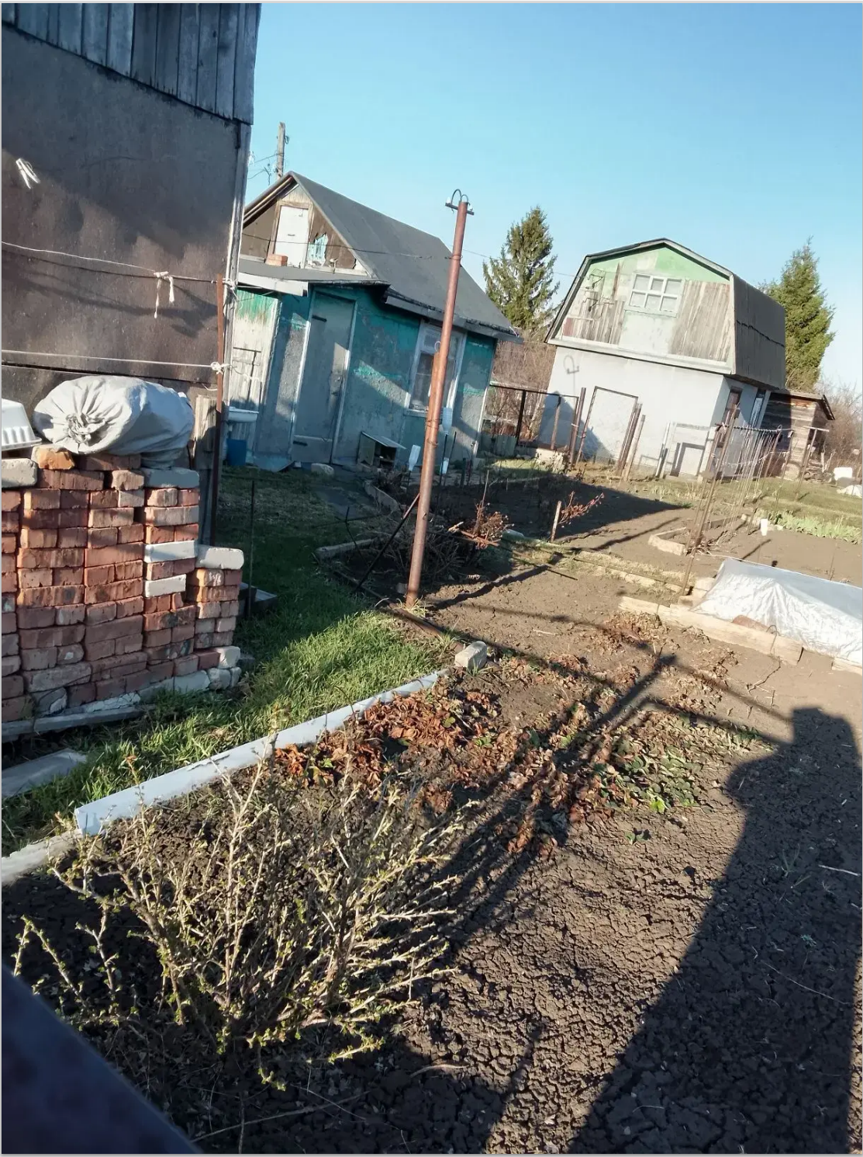

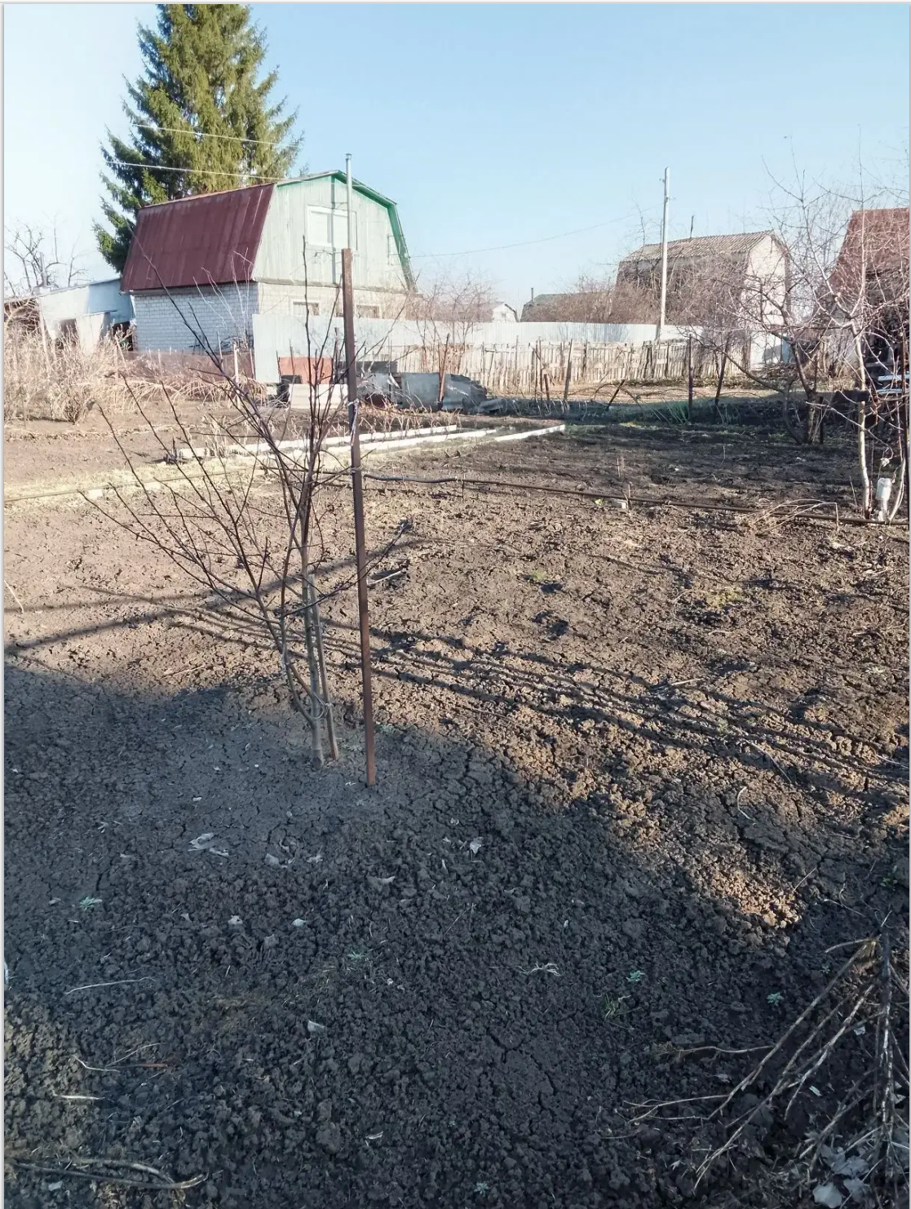

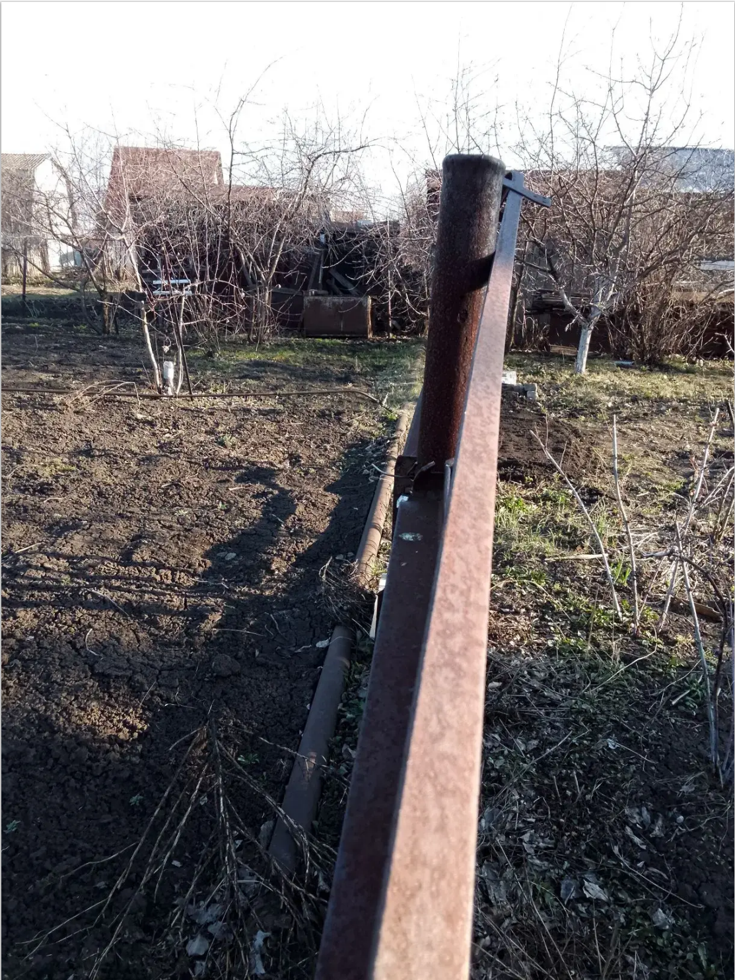
Финансовый управляющий  Глотовой Татьяны Ивановны |  | Н.А. Газизова

